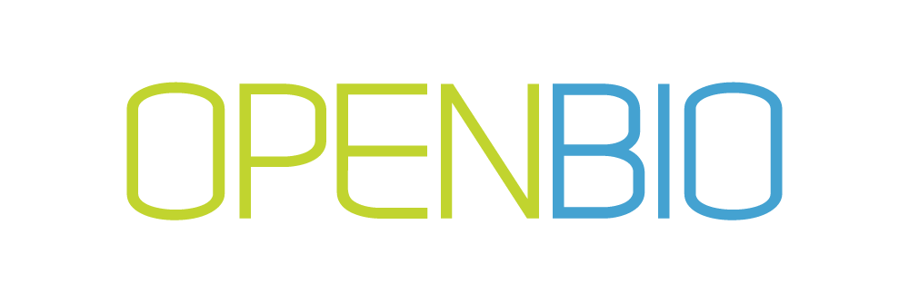

**Форум наук о жизни OpenBio в десятый раз пройдет в наукограде Кольцово в Новосибирской области с 25 по 29 сентября**

OpenBio-2023 – одно из самых значимых событий в сфере биотехнологий, площадка международного масштаба, объединяющая представителей науки, бизнеса и государства для решения задач обеспечения устойчивого развития биотехнологической отрасли и экономики страны.

*- За 10 лет с момента создания форум стал открытым пространством для коммуникаций между учеными, бизнесом, органами федеральной и региональной власти, нацеленным на достижение прорывов в исследовании биотехнологий и широкое внедрение био-инноваций как драйверов развития наукоемкой экономики России,* - говорит основатель OpenBio Юлия Линюшина.

OpenBio сегодня – это синергия инновационной мысли, прагматичного подхода и стратегического видения будущего; это обмен опытом, наработками и идеями, а также поиски ответов на вызовы сегодняшнего дня.

Аудитория форума – представители научного сообщества, органов федеральной и региональной власти; первые лица биотехнологических компаний, руководители предприятий, которые внедряют научные разработки в производство.

Одно из ключевых событий форума – научная конференция в пяти секциях: биотехнология, молекулярная биология, вирусология, биофизика и биоинформатика. Установочные лекции читают ведущие российские ученые.  Доклады о новейших исследованиях и разработках на конференции представят молодые ученые из разных регионов и стран в оффлайн и онлайн-формате.

В программе OpenBio-2023: бизнес-форум, отраслевая выставка достижений, презентации технологий и оборудования, дискуссионная площадка, питч-сессии инвестпроектов, а также блок art&science мероприятий, созданный на стыке науки, музыкального искусства и художественного творчества.

В рамках форума запланированы фундаментальные и научно-практические выступления, экспертные сессии и дискуссии по вопросам развития и кадрового обеспечения отрасли, биотехнологий для космоса, фармацевтических проектов, инвестиций, работы с интеллектуальными активами, коммерциализации научных разработок.

На экспертной сессии «Технологии жизни» будут обсуждаться перспективы будущего, вопросы продления жизни и молодости, репродуктивного здоровья, когнитивных и ассистивных технологий.

Круглый стол «Что выгодно: лечить тело или менять мышление?» соберет экспертов в сфере здравоохранения, бизнеса, государственного управления. Они обсудят вопросы поддержки и продвижения на государственном уровне осознанного подхода к здоровью и образу жизни, проблемы преморбидной профилактики заболеваний. Также будут рассмотрены реальные кейсы – их представят компании 2ГИС и «Сбербанк».

На круглом столе «Кадры в биотехе: вызовы искусственного интеллекта» ученые, рекрутеры биотехнологических компаний, представители вузовского сообщества и власти обсудят актуальные проблемы кадрового суверенитета отрасли, подготовку персонала для биотехнологического прорыва России, вызовы при внедрении искусственного интеллекта.

Также в рамках форума под модерацией ГНЦ ВБ «Вектор» Роспотребнадзора пройдет симпозиум «Виром Российской Федерации», в рамках которого обсудят проблемы выявления и изучения новых вирусов. Это мероприятие станет продолжением первого симпозиума Виром, прошедшего на OpenBio в 2021 с участием ученых из ведущих научных центров России и мира.

Большое внимание на OpenBio в этом году будет уделено российским разработкам, производству лекарственных препаратов и вакцин, а также перспективам новых методов диагностики и лечения.

На OpenBio ежегодно обсуждают поиск инвестирования для научных разработок и стартапов с точки зрения не только производителей и исследователей, но и самих инвесторов, в частности, 29 сентября пройдет круглый стол «Инвестиции: новое время».

Также в программе OpenBio-2023 – конференция молодых ученых, выставка достижений биотехнологических компаний и научно-деловой форум с дискуссиями по вопросам долголетия, профилактики заболеваний, импортозамещения в борьбе с возрастозависимыми заболеваниями.

Организатор OpenBio-2023 – АНО «Инновационный центр Кольцово» при поддержке администрации наукограда Кольцово и правительства Новосибирской области.

[С подробной программой можно ознакомиться на официальном сайте OpenBio](https://openbio.ru/openbio_program_2023.pdf)

**Руководитель пресс-центра форума биотехнологий OpenBio-2023**

**Елена Рожкова**

+7 (903) 265-16-56

[press@openbio.ru](mailto:press@openbio.ru)

***Организатор OpenBio-2023:***АНО «Инновационный центр Кольцово» **при поддержке Администрации наукограда Кольцово и Правительства Новосибирской области.**

***Соорганизаторы:***ГНЦ ВБ «Вектор», Биотехнопарк Новосибирской области, Ассоциация «Биофарм», Новосибирский Государственный Университет.

***Организационные партнеры:***Новосибирский областной инновационный фонд, Центр Регионального Развития Новосибирской области, Инфраструктурный центр HealthNet, программа «Молодость и долголетие с Юлией Смирновой».

***Генеральные партнеры****:* Apteka.ru,  «ТРАНСИНВЕСТ»

***Стратегические партнеры***: «Вектор-Бест», официальная торговая сеть  наукограда «ИЗКОЛЬЦОВО»  «ТОФФЛОН» «Эталон»

***Официальные партнеры:*** *«*Компания Хеликон», «АВТех», «Диаэм», «СкайДжин», «Альгимед», «ФизлабПрибор», «БиоХимМак», «Имтек», «PMI Science», ЛАБОРАТОРНАЯ МЕБЕЛЬ «АНАЛИТИКА», «Представительство ХМАО-Югры»

***Музыкальный партнер***«Новосибирская Государственная Консерватория им. М.И.Глинки»

***Вкусный партнер***«Кейтеринг Анны Сидевич»

***Генеральный информационный партнер****:* ТАСС

**Информационные партнеры:** РБК ТВ, Центральная служба новостей, «Деловой квартал», Infopro54.ru, EverCare, «Наука из первых рук», «Новосибирские новости», PCR news, ЦИНК Кольцово, Национальный фармацевтический журнал, журнал «Разработка и регистрация лекарственных средств», SIBMEDA, «Новости Сибири», «Среднее профессиональное образование»

**Справка:** *OpenBio проводится в наукограде Кольцово с 2014 года. Организатор OpenBio — Инновационный центр Кольцово, при поддержке администрации наукограда Кольцово и Правительства Новосибирской области.*

*OpenBio – крупнейший в России форум по биотехнологиям, объединяющий науку, бизнес и государство в открытом диалоге. С момента своего создания в 2014 году форум стал местом притяжения для ведущих ученых и компаний, осуществляющих разработки и внедрение инноваций. Все эти 10 лет совместно с государством первые лица науки и отрасли решают задачи по обеспечению прорывов в исследованиях, практическому применению передовых достижений, поддержке молодых ученых, стартапов и инвестпроектов.*

*В 2022 году в работе IX Площадки открытых коммуникаций OpenBio приняли участие более 200 экспертов, 5000 гостей, 800 офлайн-участников, 4500 человек присоединились к площадкам онлайн. На мероприятии работали специалисты из 55 регионов России и 14 стран мира. На научной конференции было представлено 94 лучших доклада молодых ученых, отобранных из более 500 заявок.*